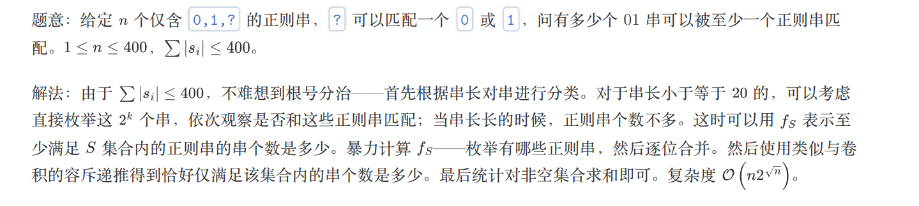

#include <iostream>

#include <bits/stdc++.h>

using namespace std;

using ll =long long;

const ll inf=1E9+7;

const ll INF=1E18+7;

const ll N=1E6+10;

const ll mod=998244353;

void add(ll &a,ll b)

{

a+=b;

if(a>=mod) a-=mod;

}

void dec(ll &a,ll b)

{

a-=b;

if(a<0) a+=mod;

}

int main()

{

ios::sync_with_stdio(false);

cin.tie(0);

cout.tie(0);

int n;

cin>>n;

map<ll,vector <string> > mp;

for(int i =1;i<=n;i++){

string s;

cin>>s;

mp[(int)s.size()].push_back(s);

}

ll ans=0;

map<ll,vector<string> > ::iterator it;

for(it=mp.begin();it!=mp.end();it++)

{

ll len=(*it).first;

vector<string> s=(*it).second;

ll n=(int)s.size();

if(len<=20)

{

for(ll msk=0;msk<(1<<len);msk++)//枚举的集合是二进制串，去匹配正则表达式是否符合，符合就加一。

{

for(ll i =0;i<n;i++)//枚举长度len的第i个正则表达式。

{

bool flag=true;

for(int j =0;j<len;j++)

{

if(s[i][j]!= '?' && (s[i][j]-'0')!=(msk >> j & 1))

{

flag=false;

break;

}

}

if(flag)//找到了一个匹配的，加一，跳出;

{

add(ans,1);

break;

}

}

}

}

else

{

for(ll msk=1;msk< ( 1 << n );msk++)//这里枚举的集合是串的选的情况;

{

ll cnt=1;

for(ll j=0;j<len;j++)//枚举位置

{

bool f1=false,f0=false;

for(ll i =0;i<n;i++)//枚举这一组里面的正则表达式

{

if(msk >> i & 1)//这一正则表达式被选中

{

if(s[i][j]=='0')f0=true;

if(s[i][j]=='1')f1=true;

}

}

if(f0&&f1)//有一位无法匹配

{

cnt=0;

break;

}

if(not f0 && not f1)//这一位全是?，cnt*2

{

add(cnt,cnt);

}

}

if(__builtin_popcount(msk) % 2)//选了奇数个

{

add(ans,cnt);

}else{//偶数个

dec(ans,cnt);

}

}

}

}

cout<<ans<<"\n";

return 0;

}